Aufgaben zur Klausur A „Jesus Christus – Der umstrittene Jesus“
Aufgabe 1
Geben Sie wieder, was Text 1 aussagt, indem Sie bei den folgenden 8 Aussagen zu Text 1 das jeweilig zutreffende Kästchen markieren. (8 P)
 | Trifft  zu | Trifft nicht zu | Beleg in Zeile
1. Ob Jesus als Mensch existiert hat, muss offen bleiben.
2. Die Evangelien wollen zum Glauben an Jesus einladen.
3. Die Evangelien sind sich nicht einig, ob Jesus schon vor seiner Geburt Gottes Sohn / bei Gott war.
4. Es gibt in der Bibel keine völlige Einigkeit darüber, wie der Kreuzestod Jesu zu verstehen ist.
5. Es lässt sich mit letzter Gewissheit sagen, dass Jesus leiblich auferstanden ist.
6. Auf der Synode von Ephesus haben sich die Befürworter der Gottähnlichkeit Jesu durchgesetzt.
7. Jesus ist für manche sowohl der politische Befreier als auch der Seelentröster.
8. Jesus hat sich aus dem Streit um ihn herausgehalten, indem er sich Menschensohn nannte.

Aufgabe 2 (Afb II)
Begründen Sie, warum der Streit um Jesus auch positive Aspekte hat. (10 P)

Aufgabe 3 (Afb III)
Überprüfen Sie an einem selbstgewählten Evangelientext, wie sich Jesus mit den religiösen Führern seiner Zeit streitbar auseinandersetzte. (15 P)

Aufgabe 4 (Afb II)
In der Bergpredigt finden sich in Mt. 5 sechs Antithesen Jesu. Die fünfte Antithese lautet: „Ihr habt gehört, dass gesagt worden ist: Auge für Auge und Zahn für Zahn. Ich aber sage euch: Leistet dem, der euch etwas Böses antut, keinen Widerstand, sondern wenn dich einer auf die rechte Wange schlägt, dann halt ihm auch die andere hin.“
Arbeiten Sie an dieser Antithese heraus, wogegen sich Jesus wendet, und wie seine Aufforderung, „die andere Wange hinzuhalten“, zu verstehen ist. (12)

Aufgabe 5 (Afb III)
In einem christlichen Internat soll der Eingangsbereich statt des bisherigen schlichten Kruzifixes eine künstlerische Jesus-Darstellung erhalten. Bei einem Wettbewerb gingen drei Entwürfe für eine Plastik ein:
1. Jesus segnet die Kinder.
2. Der 12-jährige Jesus im Tempel
3. Jesus erweckt das 12-jährige Mädchen zum Leben (Talita kumi)
Nehmen Sie in dieser Diskussion theologisch und gegenwartsbezogen Stellung, indem Sie sich für eine Darstellung in Auseinandersetzung mit den beiden anderen positionieren. (15 P)

Der umstrittene Jesus – Text 1

Es gibt wohl kaum eine Persönlichkeit der Weltgeschichte, um die so heftig und über die Jahrtausende hinweg gestritten wurde wie um Jesus von Nazareth.
Die Stimmen, dass er eine bloße Erfindung sei, müssen ungehört verhallen. Zu eindeutig sprechen die historischen Belege für seine Existenz zur Zeit des Kaisers Augustus. (…)
Schon die ersten neutestamentlichen Erzähldokumente aber, die durchweg als missionarische Traktate und nicht als bloße Berichterstattung verstanden werden wollen, kennen von Anfang an den Streit um Jesus. Nicht nur, dass es eine ganze Textgattung der so genannten Streitgespräche gibt, in denen Jesus von Vertretern der etablierten Religion hinterfragt, in Fallen gelockt, zu Selbstwidersprüchen provoziert wird. Oder in denen er selbst den Streit, die Auseinandersetzung sucht. Viel mehr noch: die Evangelien selbst sind sich nicht einig: Ist dieser Jesus Mensch gewordener Logos, von Anfang an Gott, Schöpfer des gesamten Kosmos, wie ihn der Prolog des Johannesevangeliums lobpreist? Oder ist der Zimmermannssohn aus Nazareth durch seine Taufe am Jordan in eine besondere Nähe zu Gott erhoben worden, wie man es im Markusevangelium lesen kann? Ist der Wanderprediger Jesus, von dem sich seine eigene Familie distanzierte, ein Reformjude, der die Thora im Licht der Liebe zu Gott und den Menschen neu interpretiert? Ist sein Sterben am Kreuz konsequente Folge seiner Verkündigung, die mit der Religion und den Hütern des Systems seiner Zeit kollidieren musste, oder steckt dahinter ein göttliches „Muss“? Und wie ist seine Auferstehung zu sehen? Ist Jesus leibhaftig lebendig geworden oder lebt er in anderer Form, z.B. in der Verkündigung weiter?
Noch im 1. Jahrhundert n. Chr. verlagerte sich die Auseinandersetzung auf soteriologische Fragestellungen. Wem nützt und wem gilt sein Tod am Kreuz? Allen Menschen oder allen, die an ihn glauben? Hat er als Gottessohn überhaupt am Kreuz wirklich hängen und leiden können?
Wir könnten die Liste bald endlos fortsetzen. Die Christen der ersten Jahrhunderte haben den Streit um Jesus Christus geradezu gepflegt. Bald ging es in verschärfter Form um die „Naturen“ des Christus und wie diese miteinander korrespondieren. War er Gott oder Mensch oder beides. Oder mehr Mensch als Gott, mehr Gott als Mensch? Gottähnlich? Gottgleich? Ein einziges Jota machte den Unterschied und spaltete die Gemüter! Trauriger Höhepunkt im 5. Jahrhundert war die Räubersynode von Ephesus, als sich die Befürworter der Göttlichkeit Jesu nur noch mit Knüppeln durchzusetzen wussten.
Noch im 17. Jahrhundert ereiferte man sich im so genannten Kenosis-Streit um die Frage: Hat Christus während seiner Erdenzeit alle göttliche (Super-)Macht abgelegt, oder verfügte er doch über besondere göttliche Kräfte auf Abruf?
Zugegeben: In den letzten Jahrzehnten hat man um Jesus weniger offensiv gestritten. Aber extreme Lager hat es dennoch gegeben und es gibt sie bis heute. Für die einen ist Jesus der radikale und sozialkritische Mahner, der jedes menschenverachtende System kritisiert und die Würde des Menschen zur Geltung bringt gerade als der, der sich auf die Seite der Kleinen, Schwachen, Unterdrückten stellt oder bewusst Partei für die Frauen ergreift und dem es entsprechend nachzueifern gilt. Er ist primär der, der aus sklavischen Verhältnissen befreit. Für die anderen ist derselbe Jesus völlig unpolitisch. Ein Seelentröster, dem man sein Herz öffnen muss, dem zu begegnen, „dessen Gewand nur am Saum zu berühren“ die eigene Seele gesunden lässt – wie es ein charismatisches Lied unserer Tage besingt.
Und wie hat sich Jesus, der zu allen Zeiten Umstrittene verhalten? Was hat er denen gesagt, die ihn für sich und ihre Sache beanspruchten? Er hat sich schlicht als den Menschensohn bezeichnet. Menschensohn! Wäre nun eine gute Streitfrage, was genau Jesus damit gemeint hat!

Der umstrittene Jesus – Text 2

Es bleibt die (Streit-)Frage, wie wir den Streit um Jesus bewerten. Auf den ersten Blick könnten sich alle Kritiker des christlichen Glaubens ob der offensichtlichen Uneinigkeit die Hände reiben und die Frage nach Jesus als bloße Zeitverschwendung abtun. Ja, von der Uneinigkeit unter den christlichen Theologen über die Jahrtausende hinweg könnten sie auf die Unwahrheit und Bedeutungslosigkeit der gesamten Jesusdebatte schließen. Aber genau hier irren die Kritiker in doppelter Hinsicht.
Zum einen hat es immer wieder klare und verbindliche Einigungsversuche zumindest innerhalb der „Main-stream-Kirche“ gegeben. Wir haben diese in Form der Symbole bzw. Glaubensbekenntnisse, deren bekanntestes das Apostolikum ist. (Wenngleich auch dieses nicht unumstritten war und bis heute in den Kirchen unterschiedlich gesprochen wird!) Von daher war und ist der Streit um Jesus wohl notwendig, weil es offensichtlich nur so zu echten Klärungsprozessen kommen konnte und kommt. Dann wäre gerade auch die Heftigkeit des Streits ein Schlüsselindiz, wie bedeutsam die Gestalt des Jesus von Nazareth für die christliche Kirche ist. Um einen Julius Caesar muss niemand wirklich streiten. Aber um einen Jesus Christus, einen Retter der Welt, da lohnt der Streit. Das schreit geradezu nach tiefgründiger Klärung. Das muss ich genau wissen!
Ein zweites spricht für die Heftigkeit des Streits und die damit verbundene Bedeutsamkeit der Person Jesu. Wer sich leidenschaftlich um Jesus streitet, dem geht es wohl um mehr als um den Ausweis objektiver Wahrheit. Er sucht letztlich einen Jesus für sich. Er sucht einen Christus, mit dem er sich voll und ganz identifizieren kann. Er stellt – wie es die Jesusdarstellungen auf den Hungertüchern der unterschiedlichsten Ländern tun – Jesus in seiner „Hautfarbe“ dar. Dieser erstrittene Jesus ist der Jesus, der für mich, der für uns ist. So verstanden erwächst der Streit um Jesus aus einem tiefen Bedürfnis, „seinen Jesus“ zu haben, Jesus auf seine Seite zu ziehen und sein Leben in dieser Welt besser zu verstehen und zu gestalten.

Beide Texte: Jochen Fetzner, St. Georgen, März 2014

Aufgaben zur Klausur B „Jesus Christus – Der umstrittene Jesus“
Aufgabe 1 siehe oben

Aufgabe 2 (Afb II)
Setzen Sie die beiden Bilder von Jesus: ‚Jesus im Rollstuhl‘ und ‚Misereor-Hungertuch aus Indien‘ zueinander in Beziehung. Welche Absicht verfolgt der jeweilige Künstler? (15 P)

Aufgabe 3 (Afb III) – siehe oben

Aufgabe 4 (Afb II) – siehe oben

Aufgabe 5 (Afb III)
Was ist mir an Jesus wichtig? Wie stelle ich mir Jesus vor?
Entwerfen Sie Grundzüge eines Jesusbildes, wie es sich eine junge Person heute vorstellen könnte. (10)

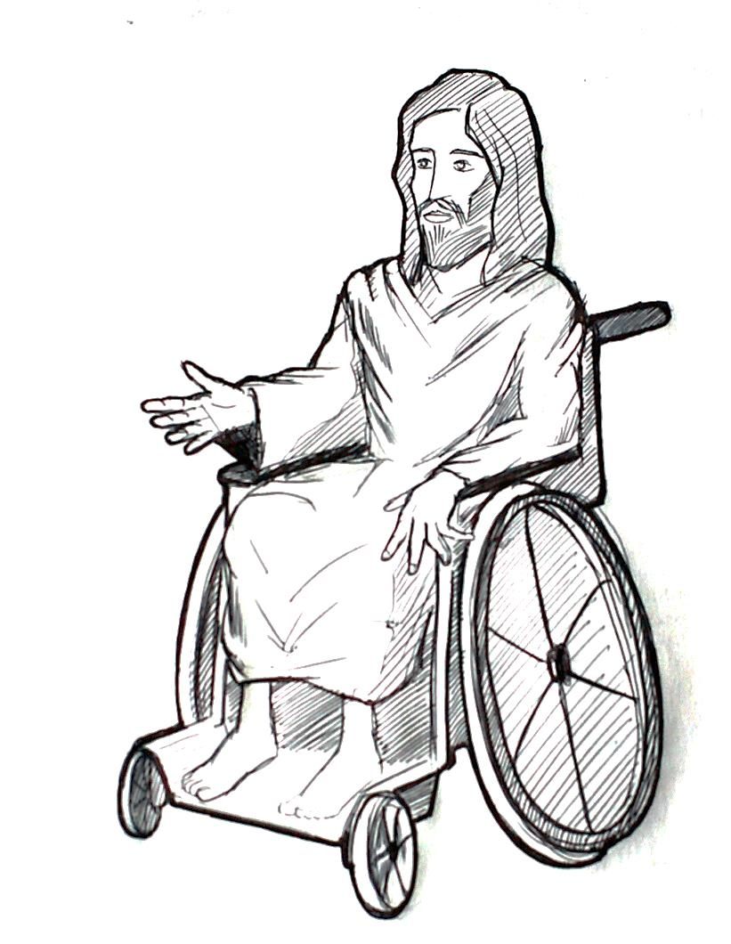
Der umstrittene Jesus – Teil 2
Bild: Jesus im Rollstuhl. cc Jochen Fetzner

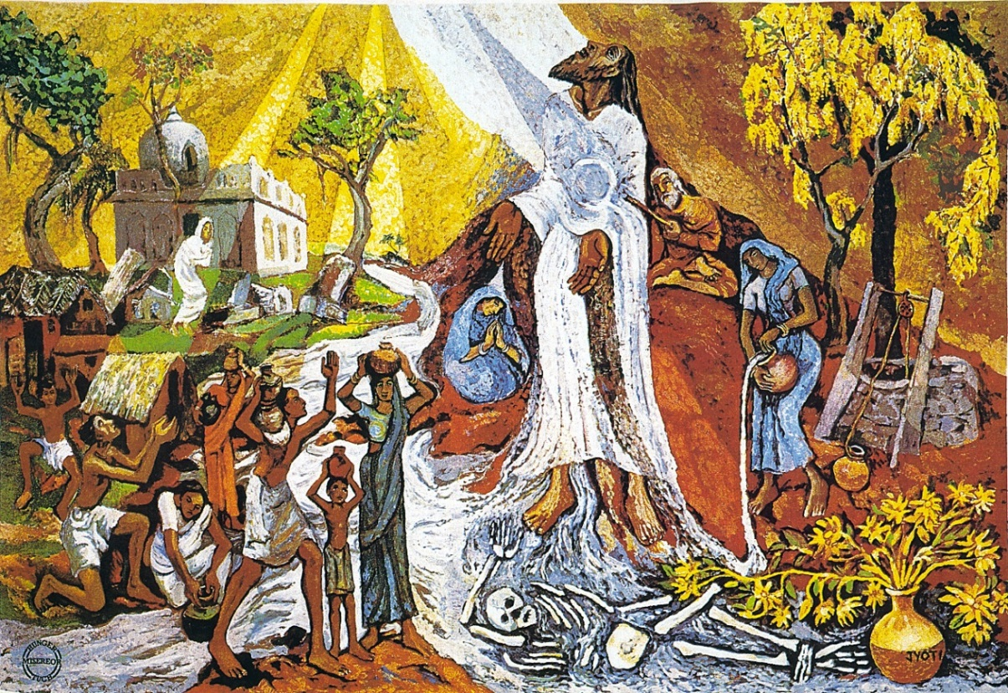
MISEREOR-Hungertuch aus Indien „Leben – Wasser und Licht“ von Jyoti Sahi © MVG Medienproduktion, 1984

Erwartungshorizont Klausur A „Jesus Christus – Der umstrittene Jesus“
Aufgabe 1
Geben Sie wieder, was Text 1 aussagt, indem Sie bei den folgenden 8 Aussagen zu Text 1 das jeweilig zutreffende Kästchen markieren. (8 P)
 | Trifft  zu | Trifft nicht zu | Beleg in Zeile
1. Ob Jesus als Mensch existiert hat, muss offen bleiben. |  | x | 3-4
2. Die Evangelien wollen zum Glauben an Jesus einladen. | x |  | 5-6
3. Die Evangelien sind sich nicht einig, ob Jesus schon vor seiner Geburt Gottes Sohn / bei Gott war. | x |  | 10f
4. Es gibt in der Bibel keine völlige Einigkeit darüber, wie der Kreuzestod Jesu zu verstehen ist. | x |  | 14-15
5. Es lässt sich mit letzter Gewissheit sagen, dass Jesus leiblich auferstanden ist. |  | x | 16-17
6. Auf der Synode von Ephesus haben sich die Befürworter der Gottähnlichkeit Jesu durchgesetzt. |  | x | 25-26
7. Jesus ist für manche sowohl der politische Befreier als auch der Seelentröster. |  | x | 31-37
8. Jesus hat sich aus dem Streit um ihn herausgehalten, indem er sich Menschensohn nannte. | x |  | 38-39
Aufgabe 2 zu Text 2a (Afb II)
Begründen Sie, warum der Streit um Jesus auch positive Aspekte hat. (10 P)
Aus dem Text sind vier (2-5) bzw. fünf Argumente zu erfassen:
1. Streit kann durchaus (irrtümlich) als Indiz für inhaltliche Unwahrheiten verstanden werden und die weitere Beschäftigung mit der Streitfrage als unnötig erscheinen lassen.
2. Der (theologische) Streit um Jesus dient der verbindlichen Klärung seiner Person und seines Auftrags.
3. Die Heftigkeit des Streits spricht gerade für die besondere Bedeutsamkeit des Jesus von Nazareth.
4. Der vielfältige Streit um Jesus ist auch durch das jeweilige persönliche Interesse und Bedürfnis gesteuert, „seinen persönlichen Jesus“ zu haben: Jesus als Lebensbegleiter und Lebenshilfe.
5. Von daher gesehen ist und war der Streit um Jesus keineswegs überflüssig, sondern lohnenswert.

Aufgabe 3 (Afb III)
Überprüfen Sie an einem selbstgewählten Evangelientext, wie sich Jesus mit den religiösen Führern seiner Zeit streitbar auseinandersetzte. (15 P)
Aus Mk. 2-3 / 12 par. kann an einem Streitgespräch (z.B. Berufung des Levi mit anschließendem Gastmahl / Ährenraufen am Sabbat / Heilungen am Sabbat / Die Frage nach der Steuer) exemplarisch gezeigt werden, wie Jesus den religiösen Ritus oder das theologische Denken seiner Zeit dann in Frage stellt, wenn darüber das zentrale Anliegen der Liebe zu Gott, zum Nächsten, zu sich selbst verwässert wurde oder verloren ging. Es ist zu zeigen, dass Jesus die Auseinandersetzung und den Streit nicht künstlich sucht, sondern nur dann und nur dort, wo die Liebe durch starre Gesetzlichkeit, menschliche Leistung und Anmaßung, entsprechende Selbstaufwertung und Abwertung anderer, Ausgrenzung usw. verdeckt wird.
Am gewählten Beispiel ist zu erläutern, welchen entsprechenden Bezugsrahmen die Streitgegner Jesu haben, welche Sicht sie verfolgen (z.B. striktes Sabbatheilungsverbot aufgrund ihres Thoraverständnisses / klare Trennung von rein und unrein, Israel und die Gojim / Zöllner als Kollaborateure Roms, die überdies mit dem schmutzigen Geld Roms handeln / Reich-Gottes-Vorstellung…) und weshalb es überhaupt zum Streit mit Jesus kommt.
Es ist am gewählten Beispiel zu begründen, dass Streit Jesus zur Klärung dessen dient, worauf es Gott zentral ankommt. Von daher stehen die Streitgespräche, auf die sich Jesus einlässt, immer unter dem Aspekt der Wahrheitsfindung und der Hinführung ins eigentliche Zentrum des Glaubens an Gott.
Streitgespräche enden in der Regel offen oder mit der Erneuerung der Feindseligkeit gegen Jesus. Die Ausnahme bildet die Frage nach dem höchsten Gebot (Mk. 12:28-35). Hier wird das zentrale Anliegen Jesu begriffen und verstärkt.

Aufgabe 4 (Afb II)
In der Bergpredigt finden sich in Mt. 5 sechs Antithesen Jesu. Die fünfte Antithese lautet: „Ihr habt gehört, dass gesagt worden ist: Auge für Auge und Zahn für Zahn. Ich aber sage euch: Leistet dem, der euch etwas Böses antut, keinen Widerstand, sondern wenn dich einer auf die rechte Wange schlägt, dann halt ihm auch die andere hin.“
Arbeiten Sie an dieser Antithese heraus, wogegen sich Jesus wendet, und wie seine Aufforderung, „die andere Wange hinzuhalten“, zu verstehen ist. (12)
Es ist zu zeigen, dass sich Jesus in dieser Antithese gegen das (gängige) Vergeltungsrecht, das ius talionis wendet. Er überbietet mit seiner Lehre die bisherige Dimension der Klärung von Streit durch materiellen Ausgleich, indem er zu einer viel tieferen Klärung, letztlich zur Entfeindung führt.
Dabei ist folgendes zu erläutern: Der Schlag auf die rechte Wange ist der Schlag mit dem Handrücken. Diese Bewegung – ob sie traf oder nur in die Luft hinein ausgeführt wurde – ist in jener Zeit Ausdruck einer vollständigen Entehrung und Entwürdigung. Mit dem Handrücken werden allenfalls Hunde, Ehrlose geschlagen. Jesus fordert mit dem Hinhalten der LINKEN Wange auf, einem entehrenden Angriff dahingehend Widerstand entgegenzusetzen, dass es zu einer echten Klärung kommt. Was ist der eigentliche Grund für die Wut, den Übergriff, die Entehrung? Der Streitgegner erhält jetzt also Gelegenheit, wirkliche Argumente – Schläge auf die linke Wange – zu benennen. Ziel ist letzten Endes eine tiefgreifende Entfeindung, ja, Versöhnung mit dem Gegenüber.

Aufgabe 5 (Afb III)
In einem christlichen Internat soll der Eingangsbereich statt des bisherigen schlichten Kruzifixes eine künstlerische Jesus-Darstellung erhalten. Bei einem Wettbewerb gingen drei Entwürfe für eine Plastik ein:
1. Jesus segnet die Kinder.
2. Der 12-jährige Jesus im Tempel
3. Jesus erweckt das 12-jährige Mädchen zum Leben (Talita kumi)
Nehmen Sie in dieser Diskussion theologisch und gegenwartsbezogen Stellung, indem Sie sich für eine Darstellung in Auseinandersetzung mit den beiden anderen positionieren. (15 P)
Es wird erwartet, dass die mögliche Wirkung bzw. das Verständnis von Jesus an den drei Entwürfen verdeutlicht wird und bei der eigenen Auswahl eine Verschränkung mit dem schulischen Kontext erfolgt. Welcher Jesus wirkt auf SuS im Kontext des alltäglichen Lernens und Überprüftwerdens? Welcher Jesus wirkt eher auf kleinere, welcher auf größere SuS? Welche Kriterien werden angelegt?
Mögliche Abwägungen können sein:
Der segnende Jesus ist ermutigend, einladend und zugewandt, aber kann und möchte ich mich als SuS identifizieren mit Kleinkindern? Gehörte diese Plastik nicht eher in den Bereich des Taufsteins oder allenfalls in einen Kindergarten?
Der 12-jährige Jesus ist Lernender und Lehrender. Er setzt sich auseinander mit dem (religiösen) Wissen seiner Zeit und zeigt, dass Lernen und Wissen ein Ziel hat: Es geht um Weisheit, um Wissen für das Leben, letztlich um spirituelle Begegnung! Zugleich ist der 12-jährige Jesus ein Dialogpartner der Lehrenden. Lernen erfolgt im Dialog.
Gegen diese Plastik könnte sprechen, dass der Aspekt des Lehrens und Lernens im Vordergrund steht. Ist Jesus als 12-jähriger ein Musterschüler? Ein Streber? Schule ist auch ein Ort, an dem das Leben ganzheitlich pulsiert, die Bandbreite zwischen Lachen und Weinen, Angst und Jubel, Motivation und gefühlter Fremdbestimmung.
Die Auferweckung des 12-jährigen Mädchens hat sicherlich seelsorgerliche Züge. Jesus wendet sich dem Kranken, Schwachen, Liegengebliebenen zu. Das ist der Jesus, wie wir ihn womöglich prioritär aus dem RU kennen. Gegen diese Plastik könnte sprechen, dass sie suggeriert, dass der Starke, der Erfolgreiche, der Preisträger bei Jesus (oder an dieser Schule?) nicht im Focus steht.

Erwartungshorizont Klausur B „Jesus Christus – Der umstrittene Jesus“
Aufgabe 1 – siehe oben
Aufgabe 2 (Afb II)
Setzen Sie die beiden Bilder von Jesus: ‚Jesus im Rollstuhl‘ und ‚Misereor-Hungertuch aus Indien‘ zueinander in Beziehung. Welche Absicht verfolgt der jeweilige Künstler? (15 P)
Beide Kunstwerke zeigen Jesus eher verfremdet. Das Bild mit Jesus als Rollstuhlfahrer ist wohl einzigartig. Typisch sind hier Haar- und Barttracht, sowie die (fast segnende, zumindest sehr einladende) Haltung der rechten Hand und das weiße Gewand. Dieselben Motive finden sich auch im Misereor-Hungertuch wieder, wo Jesus als Inder, also braunhäutig dargestellt wird. Auch hier der typische Jesuslook und die auffällig offenen, zugewandten Hände. Von daher ist auf Anhieb unverkennbar, dass beide Bilder Jesusbilder sind, die allerdings einen eigenen, eben auch völlig ungewohnten Kontext aufzeigen.
Jesus im Rollstuhl? Der Gelähmte geheilt hat, selbst gelähmt? Der über das Wasser ging, unfähig, auf den Boden zu treten? So kennen wir Jesus nicht. Ist diese Jesusdarstellung legitim?
Jesus, von Wasser und Licht überströmt, halb entrückt, auf einem Totengerippe stehend, den Blick unnatürlich ausschließlich nach oben gewendet. Und dennoch mit seiner übrigen Körperhaltung den Menschen auf der linken Seite vollständig zugewandt. Menschen, die sich anhand ihrer Kleidung und ihres Aufenthaltsortes (Gräber sind zu sehen) als Ausgestoßene, Parias identifizieren lassen. Jesus, der mit zwei Figuren auf der rechten Seite und einer auf der linken ganz nahe in Berührung tritt. Oben rechts Mose, der mit dem Stab an den „Fels Christus“ klopft, aus dem Lebenswasser entspringt wie damals in der Wüste. Die Frau am Brunnen weiter unterhalb, deren Wasser sich mit dem Lebenswasser des Christus verbindet. Und schließlich Maria, links, in Form einer Träne. Das Wasser der Augen, das aus Liebe und Rührung über die Zuwendung Jesu vergossen wird.
Beide Bilder sind in aller Unterschiedlichkeit an dieser Stelle kongruent: Jesus wendet sich zu. Er ist insbesondere für die da, die unter die Räder – oder auf die Räder, in den Rollstuhl! – gekommen sind. Er ist der, der sich den Schwachen zuwendet. Der Hoffnung macht, indem er Leiden teilt. Der sich mit dem Leidenden identifiziert. Der selbst zum Leidenden wird, ohne daran zu zerbrechen. Der – zumindest im Bild des Hungertuches – ein Zeichen setzt: Licht und Wasser als Lebenselixier. Den Tod, zwar noch als grausames Gerippe sichtbar, schon unter den Füßen. Der die Ausgestoßenen annimmt und wieder in die Gemeinschaft hineinführt. Der die Krüge der Durstigen füllt…
Trostbilder wollen beide sein. Von der theologischen Grundaussage „Christus – pro nobis“ haben sie ihre vollständige Berechtigung. Der Christus für uns ist eben auch der Christus, der uns in allem gleichgestaltet wurde (vgl. Hebr. 2:17)
Nicht der objektive Christus, den es so gar nicht zu fassen gibt, nicht der historische Jesus soll gezeigt werden. Sondern der Jesus, der für uns ist, und mit dem wir uns – weil er sich mit uns identifiziert – selbst identifizieren können. Es ist der nahe Christus, der das Leben zu bewältigen hilft.

Aufgabe 3 (Afb III) – siehe oben

Aufgabe 4 (Afb II) – siehe oben

Aufgabe 5 (Afb III)
Was ist mir an Jesus wichtig? Wie stelle ich mir Jesus vor?
Entwerfen Sie Grundzüge eines Jesusbildes, wie es sich eine junge Person heute vorstellen könnte. (10)
Die Aufgabenstellung erfordert eine selbständige und kreative Auseinandersetzung mit der Person Jesu einerseits und der Gegenwart andererseits. Erwartet werden Bezüge zu biblischen Texten und daraus abgeleitete Begründungen.
Mögliche Dimensionen der Auseinandersetzung sind zB die Titel, die die traditionelle Christologie Jesus beigemessen hat. Die Frage der Wunder Jesu und ihrer Bedeutung für heute. Die Bedeutung von Leiden, Sterben und Auferstehung. Der Glaube an den, der rechtfertigt, in einer Zeit, die von Leistung, Selbstdarstellung, Außenwirkung und Erfolgsstreben stark geprägt ist und gleichzeitig von wirtschaftlicher Unsicherheit, von kriegerischen Auseinandersetzungen, von Angst und Leid zeugt.
Wo ist dieser Christus gerade heute bedeutsam? Wo kann sich ein junger Mensch heute mit diesem Christus schwer tun? Welche zentralen Aspekte sind hilfreich, um dem Leben mit seinen Herausforderungen zu begegnen? Wo hilft der Rekurs auf Jesus, sich den Diktaten der Gegenwart entgegen zu stellen?

